РЕГЛАМЕНТ
Трейлового забега «Шёпот тайги»
(10-й Железногорский Зимний Марафон).

с. Бархатово 2020 гг.

1. Цели и задачи
Соревнования по трейловому бегу "Шёпот Тайги" (далее Соревнование) проводятся в соответствии с Правилами соревнований Международной ассоциации федераций легкой атлетики (ИААФ) на 2016-2019 (глава IX).
Соревнования проводятся с целью:
-пропаганды здорового образа жизни;
-развития физической культуры и спорта в Сибирском Федеральном Округе (СФО);
-привлечения населения к регулярным занятиям физической культурой и спортом, направленным на укрепление здоровья, профилактики вредных привычек и правонарушений;
-привлечения детей, подростков и молодежи к регулярным занятиям физической культурой и спортом;
-популяризации и пропаганды трейлового бега, как наиболее доступной формы укрепления здоровья и физического развития;
-повышения спортивного мастерства спортсменов.

2. Организаторы мероприятия
Общее руководство по подготовке и проведению соревнования осуществляет Спортивный клуб «Сапсан» при поддержке администрации Бархатовского сельсовета.

3. Место и сроки проведения мероприятия
Соревнование проводится в селе Бархатово 20 декабря 2020 года.
Трасса забегов на 38 км,20 км и 2,5 км, от ДК «Юность» (ул.Ленина, 3) по окрестным сопкам, просёлочным дорогам. Финиш также располагается у ДК «Юность».

Треки трасс будут приведены в группе https://vk.com/sk_sapsan и https://vk.com/taigawhisper

4. Слоты
Лимит участников Соревнований, установленный организаторами, составляет:
40 слотов на дистанцию 38 км
70 слотов на дистанцию 20 км
50 слотов на дистанцию 2,5 км.

Организаторы оставляют за собой право добавлять количество участников на любую из дистанции.

5. Требования к участникам и условия их допуска

К участию в Соревнованиях допускаются любители бега в возрасте от 18 лет и старше.
К участию на дистанцию 38 км допускаются спортсмены имеющие опыт прохождения дистанции от 25 км в течение последних 12 месяцев и/или многодневных гонок по пересеченной местности и/или мультигонок (триатлон и др.). Подтверждение участия на соответствующей дистанции необходимо указать при регистрации до 13.12.2020 – для этого необходимо написать в лс Дмитрию Гончаруку https://vk.com/raven1986dg либо Мельникову Павлу: https://vk.com/melnikovpav

Участники Соревнований по бегу на дистанции 38 и 20 км при получении стартового пакета обязаны предоставить оригинал медицинской справки (приказ №134н Минздрава от 01 марта 2016 г. п.34-35) с формулировкой «Допущен(а) к участию на дистанцию 40+ км» с печатью выдавшего ее медицинского учреждения, подписью и личной печатью врача. Справка должна быть выдана не менее чем на 6 (шесть) месяцев. Без справки стартовый пакет не выдается, деньги за стартовый взнос не возвращаются.
Участники Соревнований при получении стартового пакета обязаны предоставить страховой полис действительный на дату забега со страховой суммой от 50 000 (пятьдесят тысяч) рублей.
Нагрудный номер должен быть прикреплен спереди на груди или поясе, к внешнему слою спортивной одежды каждого участника и быть хорошо читаемым. В случае утери/порчи номера или расположения в другом месте, результат в итоговом протоколе может быть аннулирован.

6. Программа мероприятия

20 декабря 2020 года (воскресенье)

08:00 - 09:00 Выдача стартовых пакетов (ДК «Юность» (ул.Ленина, 3))
09:00 - 09:10 Брифинг
09:10 - СТАРТ на дистанции38 и 20 км
9:20 – СТАРТ на дистанцию 2,5 км
9:50 – Закрытие трассы 2,5 км
10:20 – награждение победителей 2,5 км
11:40 - Закрытие трассы на 20 км
12:00 – 12-20 - Награждение победителей 20 км
15:10 - Закрытие трассы 38 км
16:50 – 17:10 - Награждение победителей 38 км

Фиксирование результатов участников соревнований осуществляется судьями.
Лимит времени прохождения дистанции по КП будет указан в регламенте в группе вк https://vk.com/sk_sapsan

7. Трасса

Предварительные карты трасс представлены в Приложении 1-3.
Разметка трассы осуществляется красными метками на деревьях и кустарниках красным скотчем на высоте от 0,2 м. до 2,5 м.
Повороты отмечены сигнальной лентой (волчатником) и/или увеличена плотность разметки.
Кроме того, имеется синяя – ЛОЖНАЯ синяя разметка. В случае, если вы выбегаете на синюю разметку – это означает, что вы убежали в не правильном направлении и следует развернуться, и найти красную разметку.

Всем участникам организаторы рекомендуют иметь GPS трек дистанции во время движения по маршруту. Ссылки на треки будут предоставлены на официальном сайте забегаhttps://vk.com/taigawhisper и в группе https://vk.com/sk_sapsan.
За снятую разметку по трассе третьими лицами, организаторы ответственности не несут…

Питание по трассе: на контрольных пунктах (КП) всем участникам будет предоставлено питание в виде, фруктов и сухофруктов, напитков, а также пополнение запаса воды.
Пункт питания предусмотрен в стартовом городке для всех дистанций и в районе 27 км для дистанции 38 км.
8. Снаряжение
Обязательное снаряжение (для дистанции 38 км и 20 км).
•трейловые кроссовки с агрессивным протектором не менее 3мм.;
•тёплая (зимняя) и ветрозащитная куртка;
•головной убор;
•запас еды не менее 2000 килокалорий (для 20 км – 1000 ккал);
•беговой рюкзак, жилет или пояс;
•налобный фонарь и запасные батарейки к нему;
•спасодеяло;
•свисток;
•емкость для воды не менее 1 л (для 20 км – 0,5 л);
•1 литр воды/изотоника/колы/жидкости на старте(для 20 км – 0,5 л);
•аптечка (бинт, пластырь, обезболивающее).
•мобильный телефон с записанным номером экстренного вызова: Мельникова Нина (+79138317824), Мельникова Виктория (+79233504250), Дмитрий Гончарук (+79832019168)

Организаторы имеют право проводить проверку обязательного снаряжения непосредственно перед стартом, а также на любой точке дистанции на протяжении всего забега.

Участник обязан предъявить снаряжение для проверки по требованию организаторов. Отсутствие у участника хотя бы одной позиции из обязательного снаряжения, или отказ участника от проверки, является основанием для отказа в допуске к забегу и дисквалификации участника .
Рекомендуемое снаряжение:
•часы или иное устройство с загруженным треком выбранной участником дистанции;

9. Награждение
Все финишеры забегов 38 км и 20 км получают памятные медали.
О призах для абсолютных и возрастных победителях – информация будет в группе

10. Обеспечение безопасности участников и зрителей
Жизнь и здоровье всех участников соревнований должны быть застрахованы от несчастных случаев во время проведения спортивного мероприятия. Страхование участников соревнований производится за счёт собственных средств участников.
Обязательно наличие у спортсменов, участвующих в забеге на обе дистанции оригинала медицинской справки (приказ №134н Минздрава от 01 марта 2016 г. п.34-35).
Соревнования проводятся с медицинским обеспечением. На трассе работает дежурная карета скорой помощи со стационарным постом на КП 4 и/или на финише.
При получении стартовых пакетов страховой полис необходимо сдать организаторам на время забега.
При получении стартовых пакетов сдача оригинала медицинской справки на время забега обязательна.

11.Заявки на участие и стоимость
Заявки по установленной форме подаются в исполнительную дирекцию соревнования через интернет ресурс https://toplist.run/registration/988. Регистрация на забег – только по предварительной заявке
Вместе с регистрацией, необходимо отправитьна https://vk.com/melnikovpav, https://vk.com/raven1986dg , либо krsk.beg26@yandex.ruссылки, подтверждающие участие в соревнованиях, согласно требованию пункта 5

Регистрация проходит до 23:59 15 декабря 2020 г. При регистрации после 15 числа. Выдача сувенирной продукции не гарантируется.
Заявки на участие в соревновании, поданные на сайте в режиме онлайн, принимаются и обрабатываются только после оплаты регистрационного взноса. Регистрация может быть закрыта ранее 15 декабря 2020 года в случае достижения максимального числа участников.

Стоимость регистрации:
Забег на 2,5 км
50 рублей

Забег на 20 км:
600 рублей

Забег на 38 км:
700 рублей

В случае невозможности участия в соревновании либо отмены их проведения по независящим от организаторов обстоятельствам регистрационный взнос не возвращается, не передается другому участнику, не переносится на другие соревнования.
Стартовые взносы участников идут на подготовку трассы, обеспечение судейства, организацию пунктов питания, сувенирную и наградную продукцию, обеспечение медицинского сопровождения.

12. Жалобы и возражения
Любые жалобы, претензии и возражения по организации забега, дисквалификации и таймингу принимаются на электронную почту krsk.beg26@yandex.ru до 21.12.2020 включительно.

14. Директор забега
Директор забега –Мельников Павел Игоревич.

15. Контактные телефоны
Для экстренной связи с организаторами используются следующие номера телефонов:
+79832019168 (Гончарук Дмитрий)
+79135350193 (Мельников Павел)
По вопросам регистрации и другим, не срочным вопросам, просьба писать на почту, либо вк.

16. Безопасность участников
Все участники забега лично ответственны за свою безопасность и здоровье.
Все участники должны иметь полное представление о рисках связанных с участием в соревнованиях и принять эти риски на себя. Оплатой участия участник гарантирует, что осведомлен о состоянии своего здоровья, пределах собственных физических возможностей и уровне своих технических навыков, а также подтверждает, что снимает с организаторов мероприятия любую гражданскую ответственность в случае телесных повреждений, травмах, увечьях и иные расстройствах здоровья,или материального ущерба, полученных им во время забега.

Все участники должны понимать, что соревнование проходит в отдаленных районах и транспортировка в ближайшую больницу, в случае такой необходимости, может занять несколько часов.

Соревнование будет обеспечено квалифицированным медицинским персоналом с необходимым оборудованием для оказания медицинской помощи. Со мобильным пунктом реанимации, дежурством кареты скорой помощи в местах проведения фестиваля во время контрольного времени каждого этапа фестиваля.

В случае травмы и невозможности участника продолжить движение, организатор обязуются произвести эвакуацию участника до места оказания медицинской помощи. При эвакуации в труднодоступных и сложных условиях организатор привлекает команду спасателей.

В случае возникновения чрезвычайных ситуаций или ухудшения погодных условий, для обеспечения безопасности участников организаторы оставляют за собой право изменить дистанцию гонки. При этом стартовые взносы не возвращаются.

17. Защита окружающей среды
Участники должны уважать природу и полностью исключить замусоривание трассы. За несоблюдение данных правил следует дисквалификация. Мы рекомендуем каждому участнику иметь при себе небольшой пакет для мусора.

В целях защиты окружаются среды мы отказались от использования одноразовых стаканчиков. Собранный мусор по возможности будет отправлен на переработку.

18. Изменение регламента
Данный регламент может корректироваться и дополняться до 18.12.2020.

Приложение 1
Карта дистанции 2,5 км
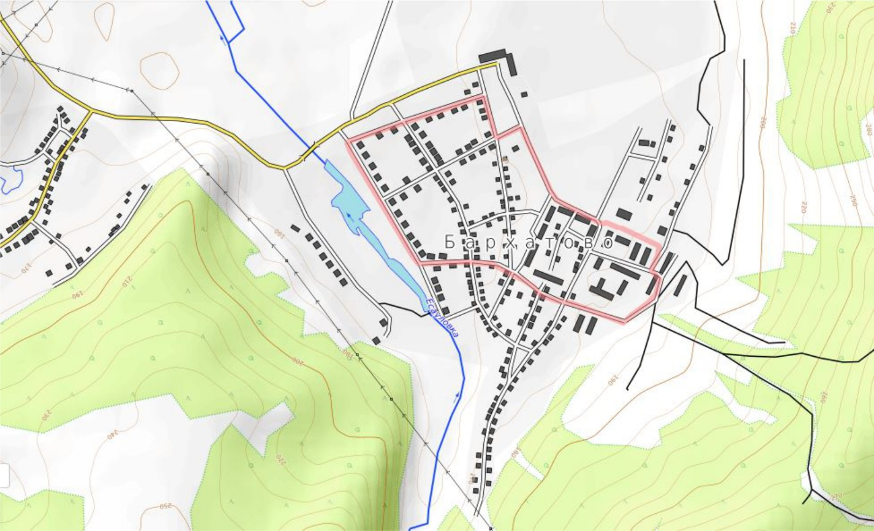
Приложение 2
Карта дистанции 20 км
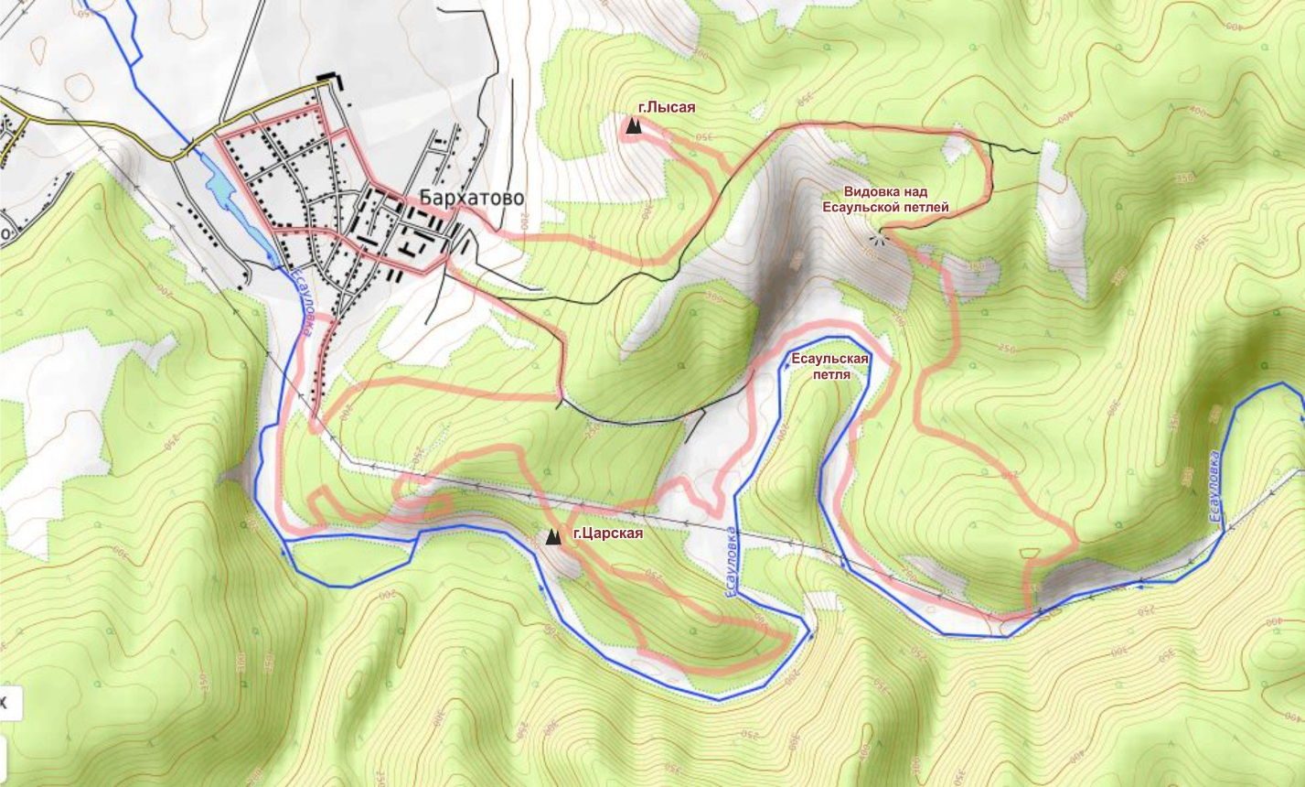
Приложение 3
Карта дистанции 38 км
